

6º PLANO DE AÇÃO
PARCERIA PARA GOVERNO ABERTO
NACIONAL
Open Government Partnership
RELATÓRIO DE STATUS DE EXECUÇÃO
COMPROMISSO 8 – PARTICIPAÇÃO SOCIAL E EDUCAÇÃO POPULAR NOS TERRITÓRIOS
2
º TRIMESTRE DE 2024
APRESENTAÇÃO
O Relatório de Status de Execução - RSE é o instrumento fundamental para acompanhamento dos marcos estabelecidos para o
alcance dos compromissos pactuados no âmbito do 6º Plano de Ação brasileiro. Este relatório apresenta as informações sobre as
ações desenvolvidas no segundo trimestre de 2024, prestadas pelo grupo de organizações integrantes do Compromisso. Monitorar o
compromisso consiste em acompanhar a execução de cada marco, a fim de conhecer, analisar e dar transparência aos resultados
alcançados e aos aprendizados obtidos pelas organizações envolvidas no processo.
DADOS DO COMPROMISSO
Descrição
Estabelecer uma rede colaborativa de formação de agentes territoriais para potencializar a participação social com educação
popular, digital e midiática, promovendo territórios saudáveis e sustentáveis
Coordenador
Secretaria Nacional de Participação Social – SNPS/SG-PR
Demais Atores
Escola Nacional de
Formação da CONTAG –
Coalizão Direitos na
Rede
Escola Nacional Paulo
Freire
ABONG
Angola Comunicação
ENFOC
Ministério da Saúde
(Secretaria Executiva/
Departamento da
Gestão Interfederativa
e Participativa) –
SE/MS
Ministério da Gestão e
da Inovação em
Serviços Públicos –
APSD/MGI
Ministério da Saúde
(Secretaria de
Informação e Saúde
Digital) – SEIDIGI/ MS
Ministério do
Desenvolvimento
Agrário e Agricultura
Familiar – SFDT/ MDA
Instituto Palavra Aberta
Ministério do
Desenvolvimento Social
e Combate à Fome
(Secretaria Nacional de
Assistência Social) –
SNAS/MDS
Rede Brasileira de
Orçamento
Participativo – OIDP
Nossas

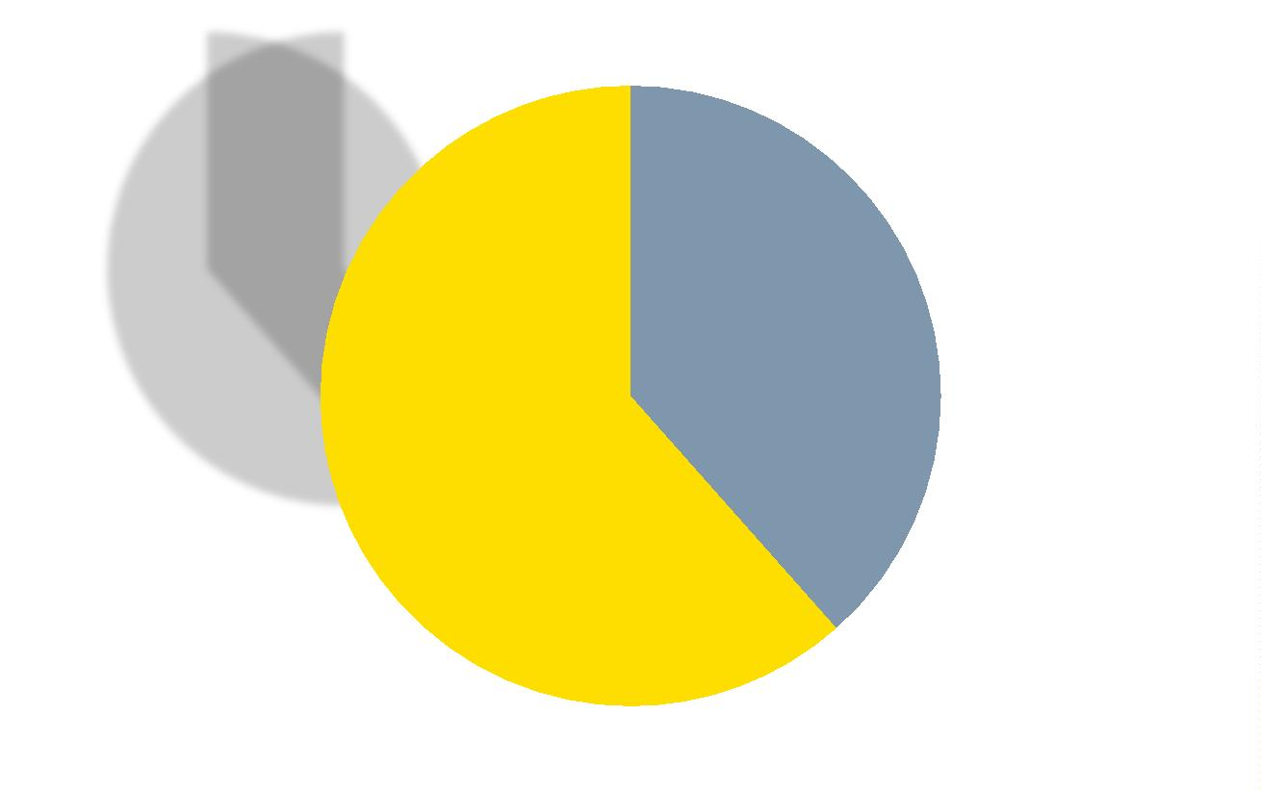
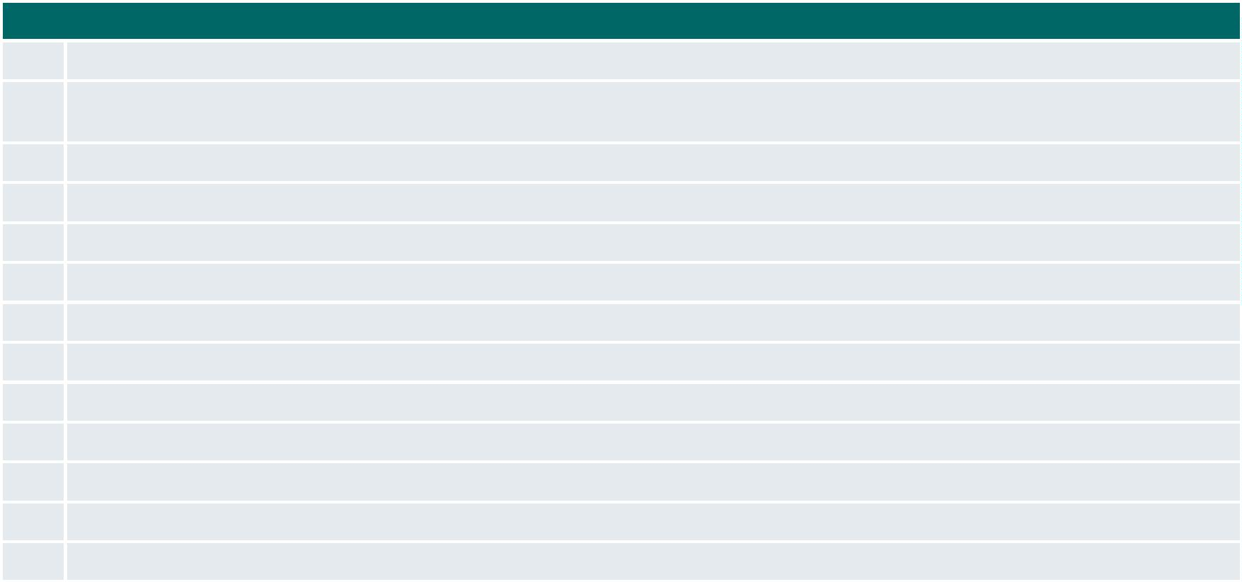
PROGRESSO DO COMPROMISSO
Neste compromisso foram definidos os seguintes marcos com níveis distintos de complexidade e com a participação de diferentes
atores.
Marcos
1
2
Mapear e integrar/articular as políticas públicas de agentes territoriais para esta agenda
Mapear entidades que atuam na promoção e defesa de direitos e no assessoramento das políticas públicas como forma de
identificação territorial para promoção da participação social
3
4
5
6
7
8
9
Definir/mapear os territórios saudáveis/sustentáveis
Mapear movimentos e práticas de educação popular nos territórios
Articular os movimentos sociais, sindicais e populares para as ações do Plano de Ação de Governo Aberto
Articular rede aberta e colaborativa para formação de agentes territoriais
Realizar encontros com organizações, instituições e movimentos sociais que atuam com educação popular
Elaborar diretrizes e propor ações comuns para formação de agentes territoriais com educação popular, digital e midiática
Promover formações em educação e letramento crítico, midiático e digital em territórios
Realizar processos formativos de participação popular com fortalecimento da democracia em territórios
Construir campanha de comunicação que reforce processos de participação popular já existentes
Construir um mutirão nacional com participação e mobilização social
1
11
12
13
0
Monitorar e acompanhar as ações implantadas
A seguir é possível observar o gráfico que demonstra situação do andamento dos marcos:
Concluídos; 0
Não iniciados; 5
Em andamento; 8
Página 2

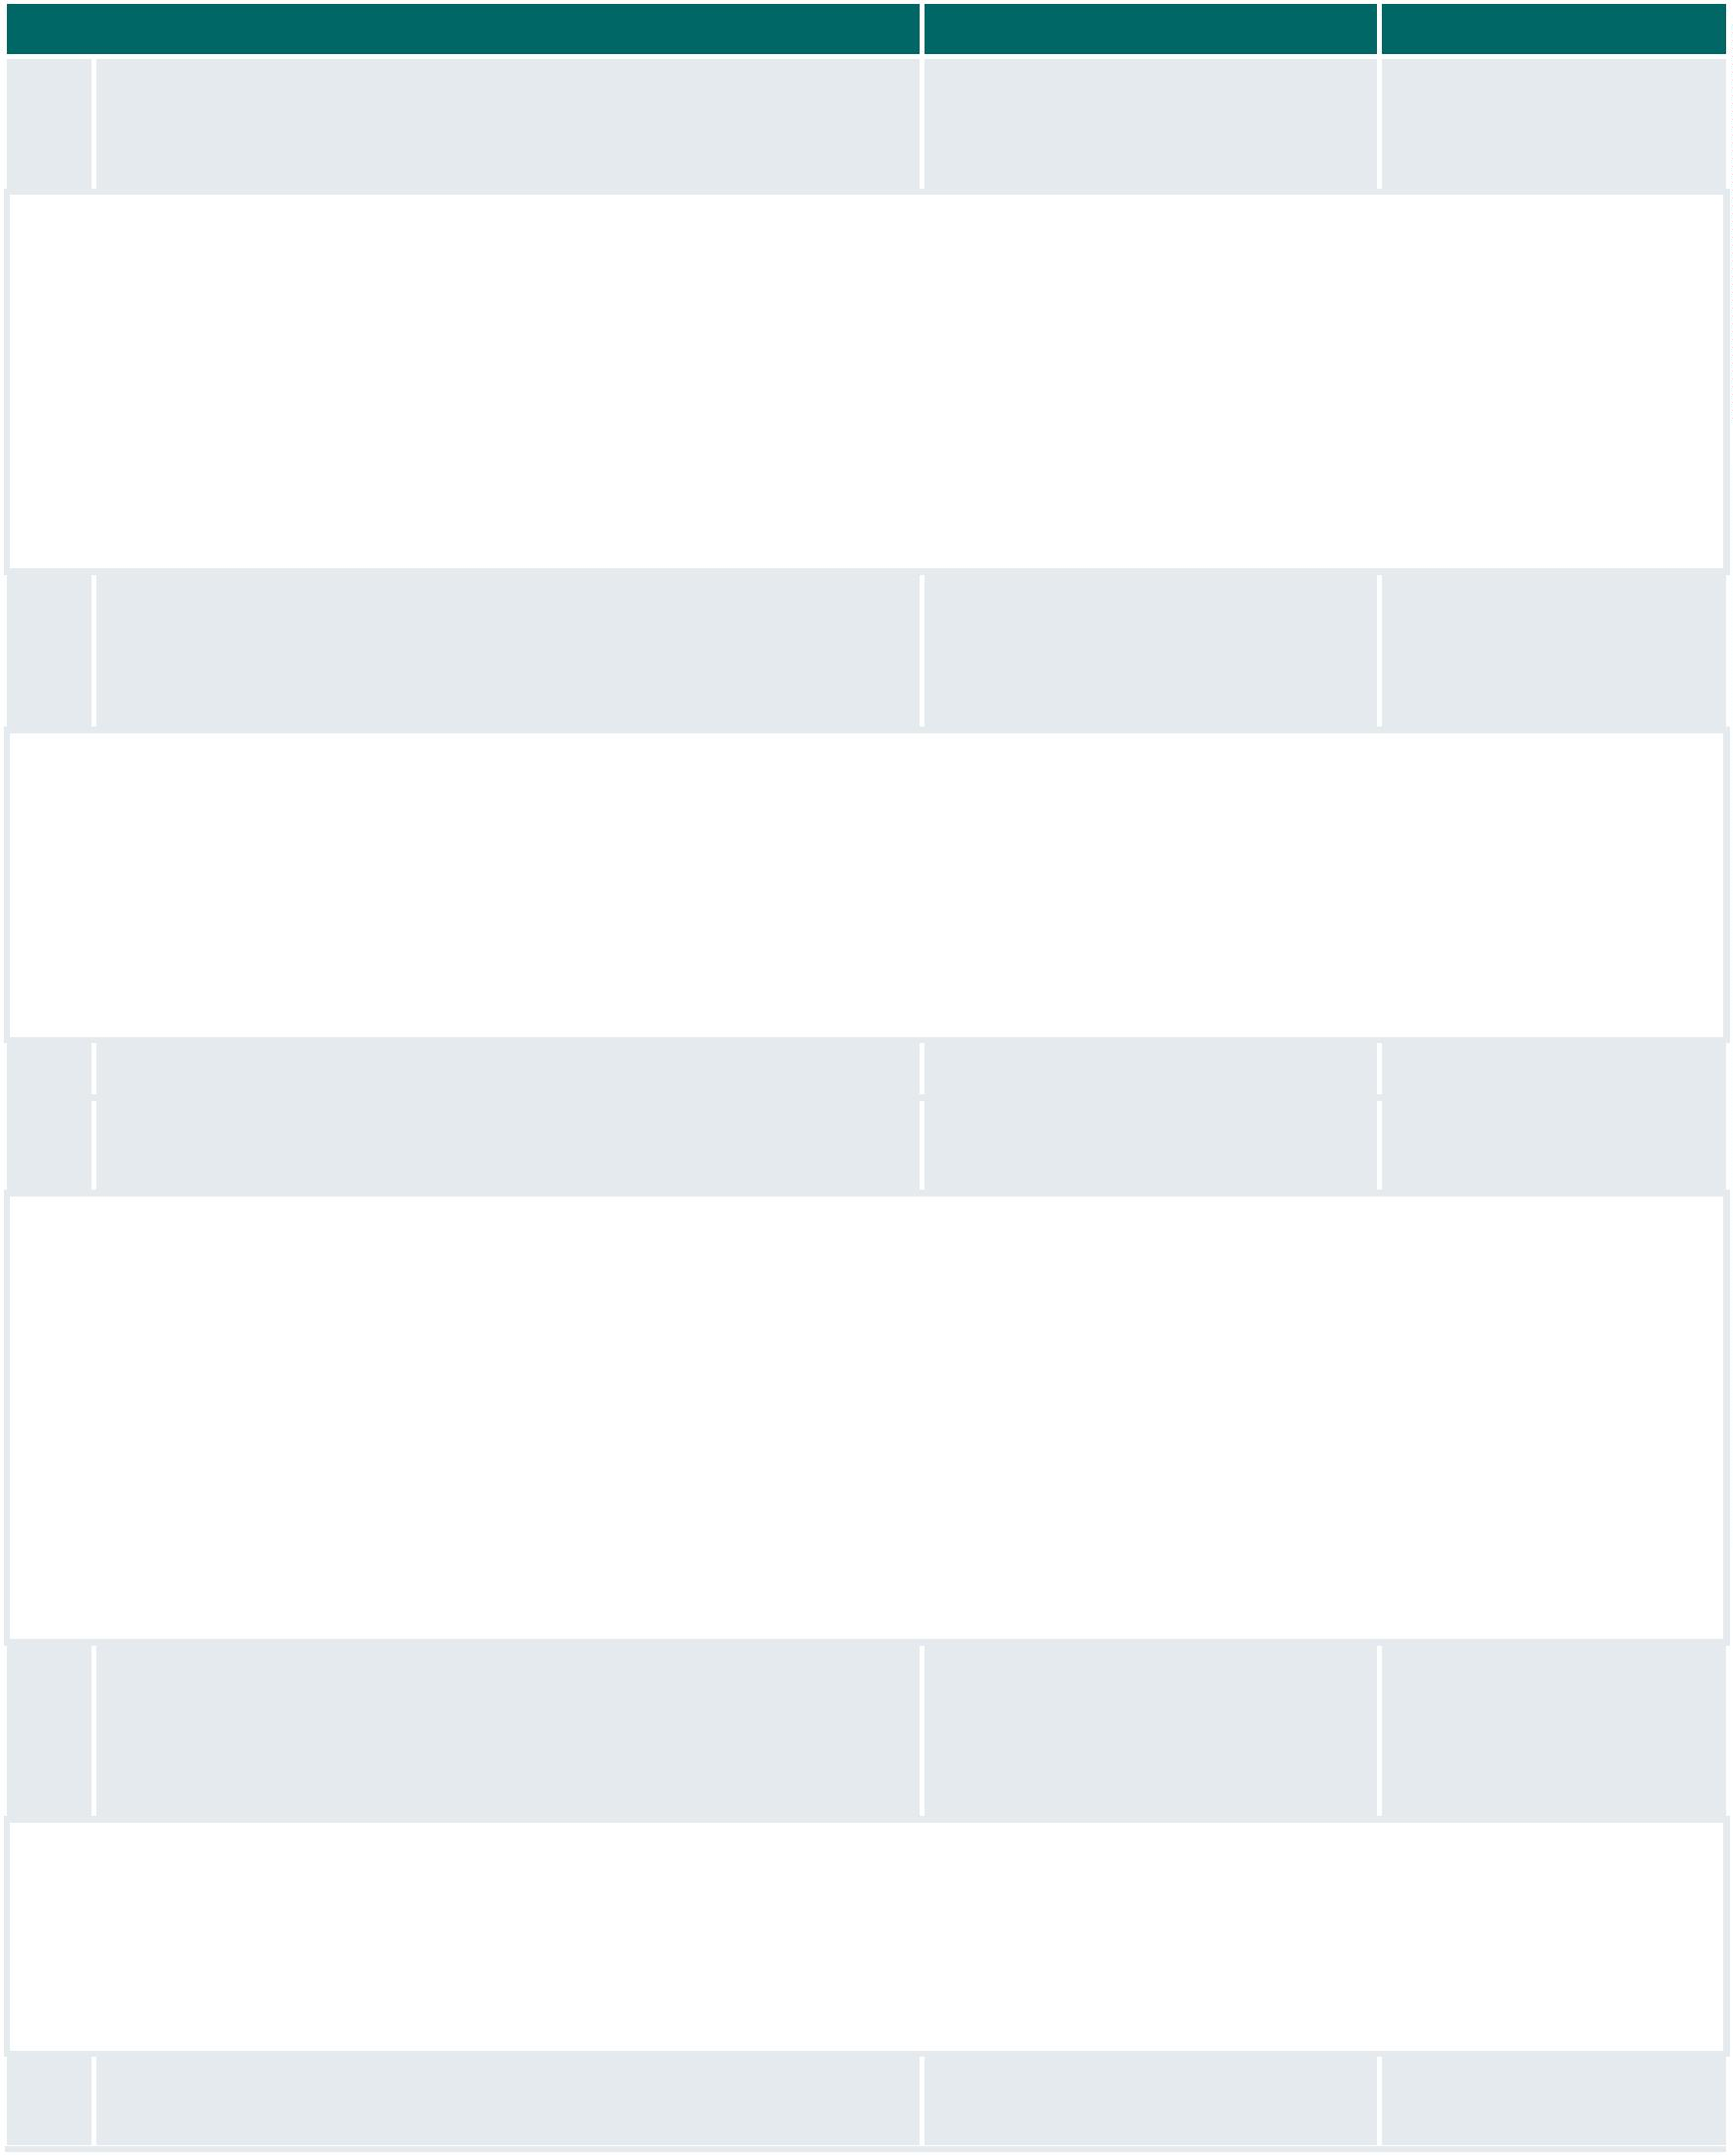
MARCOS EM ANDAMENTO
MARCO
ORGANIZAÇÕES ENVOLVIDAS
PREVISÃO DE FIM
1
Mapear e integrar/articular as políticas públicas de agentes SNPS/SG-PR (Coordenador)
ABR/24
territoriais para esta agenda
MGI
MS
Detalhamento das Ações:
Com base nos dados abertos do Plano Plurianual e da Execução Orçamentária, foram identificadas 113 entregas relacionadas ao
avanço da participação social com educação popular nos territórios, e 93 outras com relação potencial. Além disso, 56 ações
orçamentárias relacionadas à temática estão em curso. Um relatório detalhando esse levantamento será apresentado ao GT do
compromisso 8 para aprovação e posterior publicação até o final de agosto deste ano, cumprindo a proposta do marco.
Para além do Levantamento e da própria proposta do marco, o Fórum de Práticas Educativas e Territoriais nas Políticas Públicas
definiu uma estratégia de consulta que será direcionada aos órgãos responsáveis pelas políticas observadas no referido
levantamento para detalhá-las com maior profundidade. Por fim, e também relacionado ao marco 3, o GTT “TERRITÓRIOS E
PARTICIPAÇÃO SOCIAL NAS POLÍTICAS PÚBLICAS DO GOVERNO FEDERAL” concluiu o seu relatório, que em breve estará disponível
publicamente.
2
Mapear entidades que atuam na promoção e defesa de SNPS/SG-PR (Coordenador)
JUN/24
direitos e no assessoramento das políticas públicas como
forma de identificação territorial para promoção da
participação social
MDS
MGI
Detalhamento das Ações:
Com a iminente conclusão do Marco 1, foram iniciadas ações relacionadas ao Marco 2, que busca identificar e mapear
organizações que atuam na promoção e defesa de direitos e no assessoramento das políticas públicas promovendo a participação
social. A Coordenadoria-Geral de Apoio à Gestão Descentralizada do Suas, do Ministério do Desenvolvimento e Assistência Social,
Família e Combate à Fome, apresentou um levantamento, de atualização constante, das organizações que atuam na temática, com
cerca de 7100 organizações, distribuídas por 2273 municípios, nas 27 unidades federativas do país.
Além disso, estão previstas conversas com a Secretaria Nacional de Diálogos Sociais e Articulação de Políticas Públicas e com a
Associação Brasileira de ONGs para qualificação e ampliação do levantamento, com vistas ao cumprimento do Marco 2
3
Definir/mapear os territórios saudáveis/sustentáveis
MS (Coordenador)
SNPS/SG-PR
JUN/24
Detalhamento das Ações:
O Ministério da Saúde constituiu um Grupo de Trabalho, liderado pelo Departamento de Gestão Interfederativa e Participativa
(DGIP), que identificou, em diálogo com os demais departamentos do ministério, a necessidade de alinhar a definição de territórios
Saudáveis e Sustentáveis, de forma que se considere tanto seu uso dentro do governo federal quanto nas outras instâncias de
governo, academia e da sociedade civil. Para tanto, o Grupo de trabalho está propondo a realização de um seminário para debater
o tema, gerando subsídios para a definição de critérios para uma definição mensurável do conceito, com vistas ao cumprimento
do Marco 3. Como consequência da necessidade de envolver mais atores, corrigimos a porcentagem de execução do marco.
Além disso, no âmbito da Secretaria Nacional de Participação Social, foi elaborado um relatório pelo Grupo de Trabalho Técnico
Territórios e Participação Social nas Políticas Públicas do Governo Federal, instituído por meio da Portaria SG/PR n° 167/2023,
que ouviu um conjunto de ministérios com atuação territorializada e apresenta um diagnóstico da articulação dessas políticas, com
recomendações para que possam atuar de forma convergente. O Relatório estará disponível em breve no site da Secretaria Geral
da Presidência da República.
4
Mapear movimentos e práticas de educação popular nos SNPS/SG-PR (Coordenador)
AGO/24
territórios
ABONG
Angola Comunicação
MS
Detalhamento das Ações:
Foram realizados 5 seminários regionais sobre Participação Social com Educação Popular nos territórios, reunindo representantes
de todas as unidades federativas do país. As pessoas representantes preencheram formulários indicando a instituição que
pertencem, seus temas de atuação e a localização de suas sedes, que permitirá a construção de um mapeamento de iniciativas
de educação popular no país. Por conta do adiamento do seminário da região Sul em decorrência das grandes inundações que
afetaram o estado, o levantamento pode sofrer algum atraso, mas deve ser concluído ainda em agosto.
5
Articular os movimentos sociais, sindicais e populares para as SNPS/SG-PR (Coordenador)
ações do Plano de Ação de Governo Aberto
JUN/27
MDS
Página 3

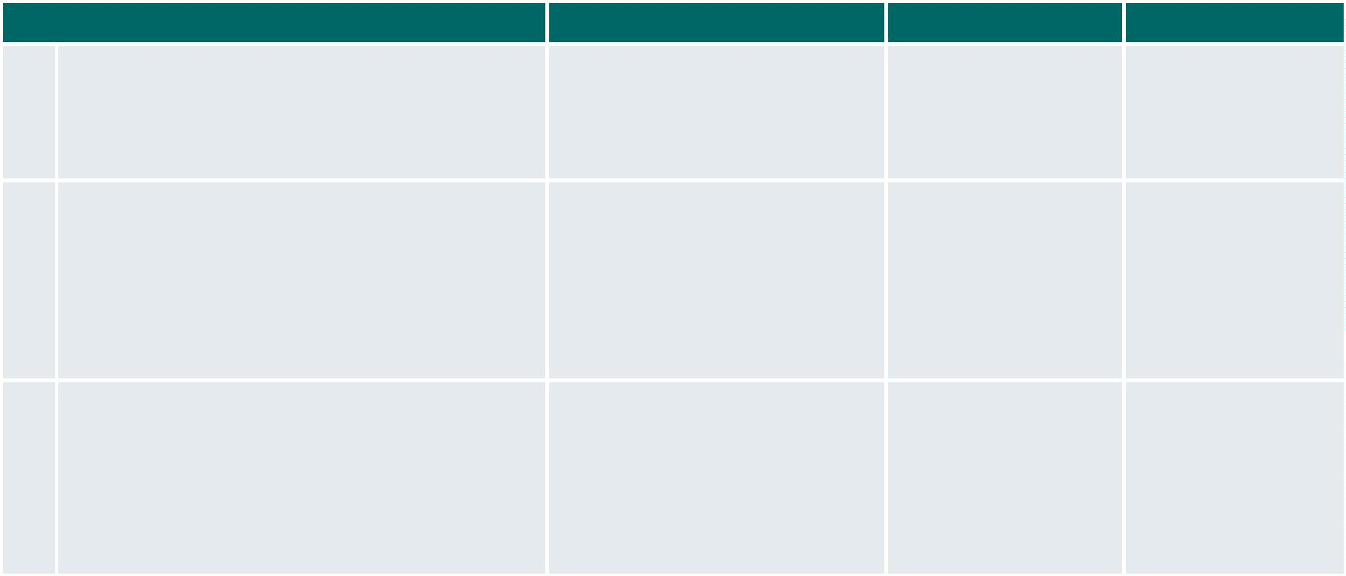
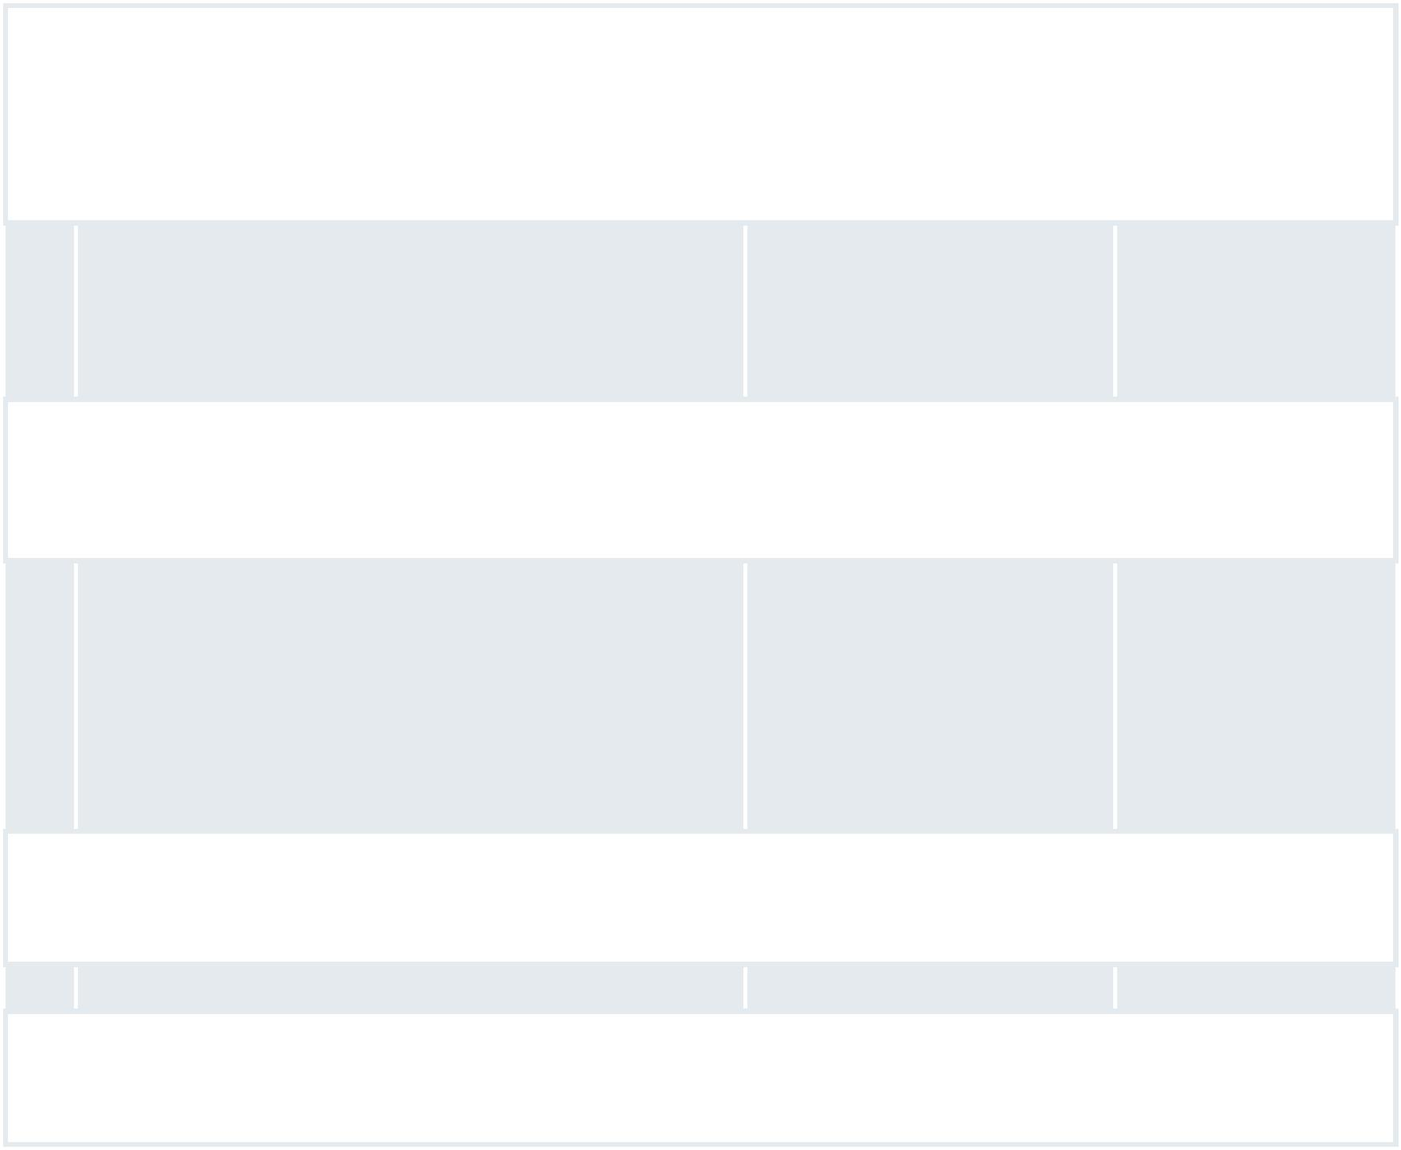
Detalhamento das Ações:
Em relação ao Marco 5, entende-se durante a elaboração do plano que os esforços de mapeamento dos Marcos 1, 2 e 4 já
constituiriam o início do esforço de articulação e se daria de forma contínua durante a execução do Plano. A partir da conclusão
destes levantamentos, será possível realizar ações contínuas de divulgação da agenda de governo aberto, de forma a fomentar a
participação das organizações da sociedade civil e dos movimentos sociais no processo de elaboração dos planos de governo
aberto. Com a conclusão dos marcos prévios, o grupo de monitoramento será acionado para a pactuação e desenvolvimento dessas
ações.
7
Realizar encontros com organizações, instituições
movimentos sociais que atuam com educação popular
e
ENFOC/CONTAG (Coordenador)
JUN/24
Escola Nacional Paulo Freire
MDS
MS
SNPS/SG-PR
Detalhamento das Ações:
No âmbito da Secretaria Nacional de Participação Social, foram realizados 05 Seminários Regionais de Participação Social com
Educação Popular nas cinco regiões do país, levantando organizações que possam participar de novas atividades. Com a conclusão
dos Marcos 1, 2 e 4, subsídios estão sendo produzidos para a realização de novas atividades formativas para cumprimento do
Marco 7.
8
Elaborar diretrizes e propor ações comuns para formação de Escola Nacional Paulo Freire
MAI/25
agentes territoriais com educação popular, digital e midiática
(Coordenador)
ENFOC
Instituto Palavra Aberta
MDS
MGI
MS
SNPS/SG-PR
Detalhamento das Ações:
Em que pese depender dos mapeamentos promovidos pelos Marcos 1, 2 e 4 para plena efetivação do marco, já há uma discussão
inicial do Marco de Referência da Educação Popular para as Políticas Públicas, documento que subsidia a elaboração das diretrizes
para formação de agentes territoriais, a exemplo dos seminários regionais de Participação Social com Educação Popular.
13
Monitorar e acompanhar as ações implantadas
SNPS/SG-PR (Coordenador)
JUN/27
Detalhamento das Ações:
Além das reuniões trimestrais, o grupo de monitoramento vem sendo atualizado por meio de um grupo de comunicação instantânea
sobre os avanços dos marcos do compromisso. As entregas formais relacionadas aos Marcos deverão ser publicadas em
transparência ativa. A porcentagem de execução acompanha o período decorrido do plano.
MARCOS NÃO INICIADOS
MARCO
ORGANIZAÇÕES ENVOLVIDAS
PREVISÃO DE INÍCIO PREVISÃO DE FIM
6
Articular rede aberta e colaborativa para
formação de agentes territoriais
SNPS/SG-PR (Coordenador)
ENFOC
AGO/24
ABR/25
Escola Nacional Paulo Freire
MS
9
Promover formações em educação e
letramento crítico, midiático e digital em
territórios
ABONG (Coordenador)
Angola Comunicação
Coalizão Direitos na Rede
Instituto Palavra Aberta
MDS
MAI/25
JUN/27
MS
10
Realizar processos formativos de participação Escola Nacional Paulo Freire
MAI/25
JUN/27
popular com fortalecimento da democracia
em territórios
(Coordenador)
ABONG
Coalizão Direitos na Rede
ENFOC
Instituto Palavra Aberta
Página 4

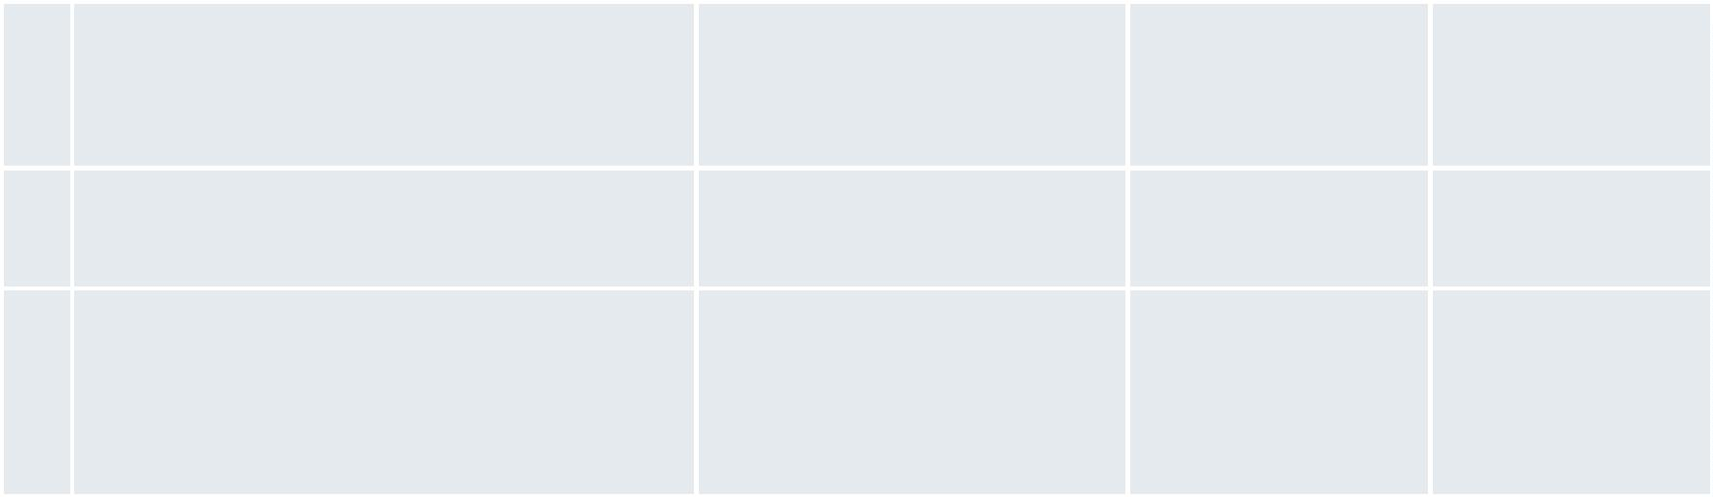
MGI
MS
NOSSAS
SNPS/SG-PR
1
1
2
Construir campanha de comunicação que
reforce processos de participação popular já
existentes
NOSSAS (Coordenador)
Angola Comunicação
JAN/25
JUN/25
DEZ/25
JUN/26
1
Construir um mutirão nacional com
participação e mobilização social
ENFOC/CONTAG Coordenador)
Escola Nacional Paulo Freire
(Coordenador)
Coalizão Direitos na Rede
MS
Página 5

